
1.【2017课表1，文5】已知F是双曲线C：$x^{2}−\frac{y^{2}}{3}=1$的右焦点，P是C上一点，且PF与x轴垂直，点A的坐标是(1，3)，则△APF的面积为
A． B． C． D．
【答案】D
【解析】
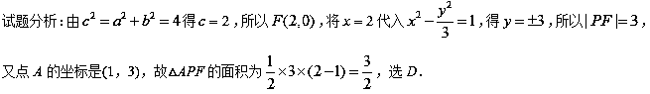
【考点】双曲线
【名师点睛】本题考查圆锥曲线中双曲线的简单运算，属容易题．由双曲线方程得$F(2,0)$，结合PF与x轴垂直，可得$|\text{PF}|=3$，最后由点A的坐标是(1，3)，计算△APF的面积．
2.【2017课标II，文5】若，则双曲线的离心率的取值范围是
A. B. C. D.
【答案】C
【解析】由题意，因为，所以，则，故选C.
【考点】双曲线离心率
【名师点睛】解决椭圆和双曲线的离心率的求值及范围问题其关键就是确立一个关于的方程或不等式，再根据的关系消掉得到的关系式，而建立关于的方程或不等式，要充分利用椭圆和双曲线的几何性质、点的坐标的范围等.
3.【2017浙江，2】椭圆的离心率是
A． B． C． D．
【答案】B
【解析】
试题分析：，选B．
【考点】 椭圆的简单几何性质
【名师点睛】解决椭圆和双曲线的离心率的求值及范围问题其关键就是确立一个关于$a,b,c$的方程或不等式，再根据$a,b,c$的关系消掉$b$得到$a,c$的关系式，建立关于$a,b,c$的方程或不等式，要充分利用椭圆和双曲线的几何性质、点的坐标的范围等．
4.【2017课标II，文12】过抛物线的焦点，且斜率为的直线交于点（在轴上方）， 为的准线，点在上且,则到直线的距离为
A. B. C. D.
【答案】C
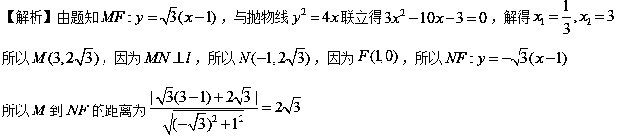【考点】直线与抛物线位置关系
【名师点睛】直线和圆锥曲线的位置关系，一般转化为直线方程与圆锥曲线方程组成的方程组，利用韦达定理或求根公式进行转化，涉及弦长的问题中，应熟练地利用根与系数关系，设而不求法计算弦长；涉及垂直关系时也往往利用根与系数关系、设而不求法简化运算；涉及过焦点的弦的问题，可考虑用圆锥曲线的定义求解.涉及中点弦问题往往利用点差法.
5.【2017课标1，文12】设A、B是椭圆C：长轴的两个端点，若C上存在点M满足∠AMB=120°，则m的取值范围是
A． B．
C． D．
【答案】A
【解析】
试题分析：当，焦点在轴上，要使C上存在点M满足，则，即，得；当，焦点在轴上，要使C上存在点M满足，则，即，得，故$m$的取值范围为，选A．
【考点】椭圆
【名师点睛】本题设置的是一道以椭圆的知识为背景的求参数范围的问题．解答问题的关键是利用条件确定$a,b$的关系，求解时充分借助题设条件$∠\text{AMB}={\text{120}}^{∘}$转化为$\frac{a}{b}≥\text{tan}{\text{60}}^{∘}=\sqrt{3}$，这是简化本题求解过程的一个重要措施，同时本题需要对方程中的焦点位置进行逐一讨论．
6.【2017课标3，文11】已知椭圆C：，（a>b>0）的左、右顶点分别为A₁，A₂，且以线段A₁A₂为直径的圆与直线相切，则C的离心率为（ ）
A． B． C． D．
【答案】A
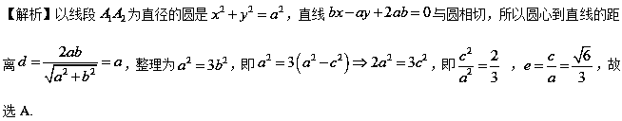【考点】椭圆离心率
【名师点睛】解决椭圆和双曲线的离心率的求值及范围问题其关键就是确立一个关于的方程或不等式，再根据的关系消掉得到的关系式，而建立关于的方程或不等式，要充分利用椭圆和双曲线的几何性质、点的坐标的范围等.
7.【2017天津，文5】已知双曲线的左焦点为，点在双曲线的渐近线上，是边长为2的等边三角形（为原点），则双曲线的方程为
（A）（B）（C）（D）
【答案】
【解析】
试题分析：由题意结合双曲线的渐近线方程可得：，解得：，
双曲线方程为：，本题选择D选项.
【考点】双曲线方程
【名师点睛】本题主要考查的是双曲线的标准方程和双曲线的简单几何性质，属于基础题．解题时要注意、、的关系，否则很容易出现错误．解本题首先画图，掌握题中所给的几何关系，再结合双曲线的一些几何性质，得到的关系，联立方程，求得的值，
8.【2017天津，文12】设抛物线的焦点为F，准线为l.已知点C在l上，以C为圆心的圆与y轴的正半轴相切于点A.若，则圆的方程为 .
【答案】
【解析】
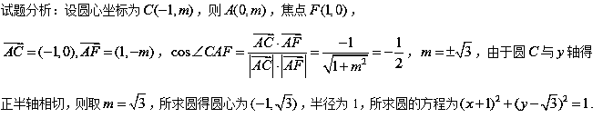
【考点】1.抛物线的方程；2.圆的方程.
【名师点睛】本题设计比较巧妙，考查了圆，抛物线的方程，同时还考查了向量数量积的坐标表示，本题只有一个难点，就是，会不会用向量的坐标表示，根据图象，可设圆心为，那么方程就是，若能用向量的坐标表示角，即可求得，问题也就迎刃而解了.
9.【2017北京，文10】若双曲线的离心率为，则实数m=__________．
【答案】2
【解析】
试题分析： ，所以 ，解得 .
【考点】双曲线的方程和几何性质
【名师点睛】本题主要考查的是双曲线的标准方程和双曲线的简单几何性质，属于基础题．解题时要注意、、的关系，否则很容易出现错误．以及当焦点在轴时，哪些量表示 ，根据离心率的公式计算.
10.【2017山东，文15】在平面直角坐标系xOy中,双曲线 的右支与焦点为F的抛物线交于A,B两点,若|AF|+|BF|=4|OF|,则该双曲线的渐近线方程为 .
【答案】
【解析】
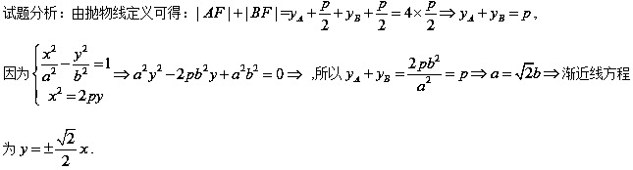
【考点】抛物线的定义与性质、双曲线的几何性质
【名师点睛】若AB是抛物线的焦点弦,设A(x₁,y₁),B(x₂,y₂)．则
(1)y₁y₂＝－p²,x₁x₂＝.(2)|AB|＝x₁＋x₂＋p＝(θ为AB的倾斜角)．(3)＋为定值.
(4)以AB为直径的圆与准线相切．(5)以AF或BF为直径的圆与y轴相切．
11.【2017课标3，文14】双曲线（a>0）的一条渐近线方程为，则a= .
【答案】5
【解析】由双曲线的标准方程可得渐近线方程为： ，结合题意可得：.
【考点】双曲线渐近线
【名师点睛】1.已知双曲线方程求渐近线：
2.已知渐近线 设双曲线标准方程
3.双曲线焦点到渐近线距离为，垂足为对应准线与渐近线的交点.
12.【2017江苏，8】 在平面直角坐标系中,双曲线的右准线与它的两条渐近线分别交于点,,其焦点是,则四边形的面积是 ▲ .[来源:Z*xx*k.Com]
【答案】
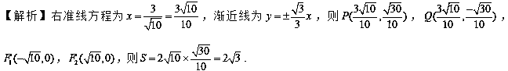
【考点】双曲线渐近线
【名师点睛】1.已知双曲线方程求渐近线：
2.已知渐近线 设双曲线标准方程
3，双曲线焦点到渐近线距离为，垂足为对应准线与渐近线的交点.
13.【2017江苏，13】在平面直角坐标系中,点在圆上,若则点的横坐标的取值范围是 ▲ .
【答案】
【解析】设，由，易得，由，可得或，由得P点在圆左边弧上,结合限制条件 ，可得点P横坐标的取值范围为.
【考点】直线与圆，线性规划
【名师点睛】线性规划问题，首先明确可行域对应的是封闭区域还是开放区域、分界线是实线还是虚线，其次确定目标函数的几何意义，是求横坐标或纵坐标、直线的截距、两点间距离的平方、直线的斜率、还是点到直线的距离等等，最后结合图形确定目标函数最值取法、值域范围.
14.【2017课标1，文20】设A，B为曲线C：y=上两点，A与B的横坐标之和为4．
（1）求直线AB的斜率；
（2）设M为曲线C上一点，C在M处的切线与直线AB平行，且AMBM，求直线AB的方程．
【答案】（1）1； （2）．
【解析】
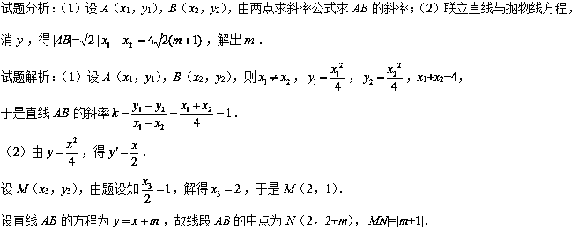
将代入得．
当，即时，．
从而．
由题设知，即，解得．
所以直线AB的方程为．
【考点】直线与圆锥曲线的位置关系
【名师点睛】本题主要考查直线与圆锥曲线位置关系，所使用方法为韦达定理法：因直线的方程是一次的，圆锥曲线的方程是二次的，故直线与圆锥曲线的问题常转化为方程组关系问题，最终转化为一元二次方程问题，故用韦达定理及判别式是解决圆锥曲线问题的重点方法之一，尤其是弦中点问题，弦长问题，可用韦达定理直接解决，但应注意不要忽视判别式的作用．
15.【2017课标II，文20】设O为坐标原点，动点M在椭圆C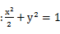 上，过M作x轴的垂线，垂足为N，点P满足
(1)求点P的轨迹方程；
(2)设点在直线上，且.证明过点P且垂直于OQ的直线 过C的左焦点F.
【答案】（1）（2）见解析
【解析】
试题分析：（1）转移法求轨迹：设所求动点坐标及相应已知动点坐标，利用条件列两种坐标关系，最后代入已知动点轨迹方程，化简可得所求轨迹方程，（2）证明直线过定点问题，一般方法以算代证：即证，先设 P（m，n），则需证，根据条件可得，而，代入即得.
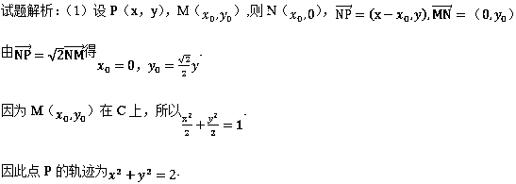
（2）由题意知F（-1,0），设Q（-3，t），P（m，n），则
，
.
由得，又由（1）知，故
.
所以，即.又过点P存在唯一直线垂直于OQ，所以过点P且垂直于OQ的直线l过C的左焦点F
【考点】求轨迹方程，直线与椭圆位置关系
【名师点睛】定点、定值问题通常是通过设参数或取特殊值来确定“定点”是什么、“定值”是多少，或者将该问题涉及的几何式转化为代数式或三角问题，证明该式是恒定的. 定点、定值问题同证明问题类似，在求定点、定值之前已知该值的结果，因此求解时应设参数，运用推理，到最后必定参数统消，定点、定值显现.
16.【2017课标3，文20】在直角坐标系xOy中，曲线与x轴交于A，B两点，点C的坐标为.当m变化时，解答下列问题：
（1）能否出现AC⊥BC的情况？说明理由；
（2）证明过A，B，C三点的圆在y轴上截得的弦长为定值.
【答案】（1）不会；（2）详见解析
【解析】试题分析：（1）设，由AC⊥BC得；由韦达定理得，矛盾，所以不存在（2）可设圆方程为,因为过，所以 ，令 得，即弦长为3.
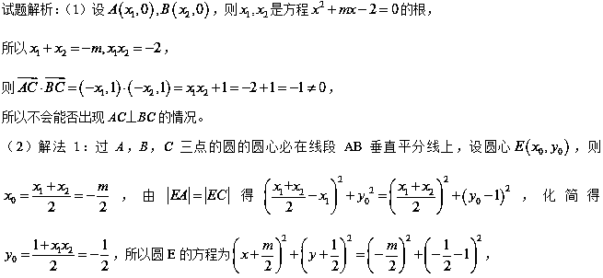
令得，所以过A，B，C三点的圆在y轴上截得的弦长为，所以
所以过A，B，C三点的圆在y轴上截得的弦长为定值
解法2：设过A，B，C三点的圆与y轴的另一个交点为D，
由可知原点O在圆内，由相交弦定理可得，
又，所以，
所以过A，B，C三点的圆在y轴上截得的弦长为，为定值.
【考点】圆一般方程，圆弦长
【名师点睛】：直线与圆综合问题的常见类型及解题策略
(1)处理直线与圆的弦长问题时多用几何法，即弦长的一半、弦心距、半径构成直角三角形．代数方法：运用根与系数的关系及弦长公式： (2)圆的切线问题的处理要抓住圆心到直线的距离等于半径，从而建立关系解决问题．
17.【2017山东，文21】（本小题满分14分）在平面直角坐标系xOy中,已知椭圆C:(a>b>0)的离心率为,椭圆C截直线y=1所得线段的长度为.
(Ⅰ)求椭圆C的方程；
(Ⅱ)动直线l:y=kx+m(m≠0)交椭圆C于A,B两点,交y轴于点M.点N是M关于O的对称点,圆N的半径为|NO|. 设D为AB的中点,DE,DF与圆N分别相切于点E,F,求EDF的最小值.
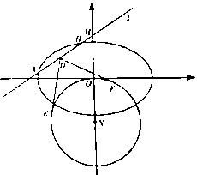
【答案】(Ⅰ);(Ⅱ)的最小值为.
【解析】
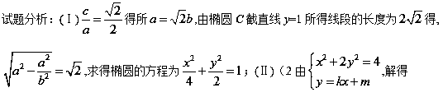 ,确定,,
所以,由此可得的最小值为的最小值为.
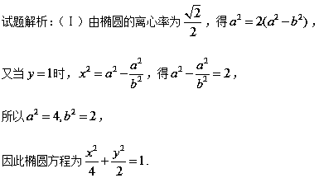
（Ⅱ）设，
联立方程
得，
由 得 （*）
且 ，
因此 ，
所以 ，
又 ，
所以
整理得： ，
因为
所以
令
故
所以 .
令 ，所以 .
当时，,
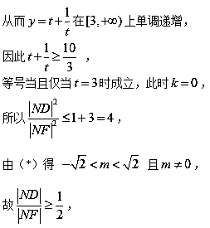
设，
则 ，
所以得最小值为.
从而的最小值为，此时直线的斜率时.
综上所述：当，时，取得最小值为.
【考点】圆与椭圆的方程、直线与圆锥曲线的位置关系、
【名师点睛】圆锥曲线中的两类最值问题：①涉及距离、面积的最值以及与之相关的一些问题；②求直线或圆锥曲线中几何元素的最值以及这些元素存在最值时确定与之有关的一些问题．常见解法：①几何法,若题目的条件和结论能明显体现几何特征及意义,则考虑利用图形性质来解决；②代数法,若题目的条件和结论能体现一种明确的函数关系,则可先建立起目标函数,再求这个函数的最值,最值常用基本不等式法、配方法及导数法求解．
18.【2017天津，文20】已知椭圆的左焦点为，右顶点为，点的坐标为，的面积为.
（I）求椭圆的离心率；
（II）设点在线段上，，延长线段与椭圆交于点，点，在轴上，，且直线与直线间的距离为，四边形的面积为.
（i）求直线的斜率；
（ii）求椭圆的方程.
【答案】（Ⅰ） （Ⅱ）（ⅰ） （ⅱ）
【解析】
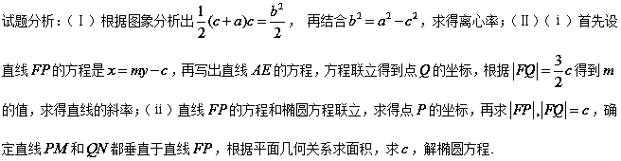
试题解析：（Ⅰ）解：设椭圆的离心率为e.由已知，可得.又由，可得，即.又因为，解得.
所以，椭圆的离心率为.
（Ⅱ）（ⅰ）依题意，设直线FP的方程为，则直线FP的斜率为.
由（Ⅰ）知，可得直线AE的方程为，即，与直线FP的方程联立，可解得，即点Q的坐标为.
由已知|FQ|=，有，整理得，所以，即直线FP的斜率为.
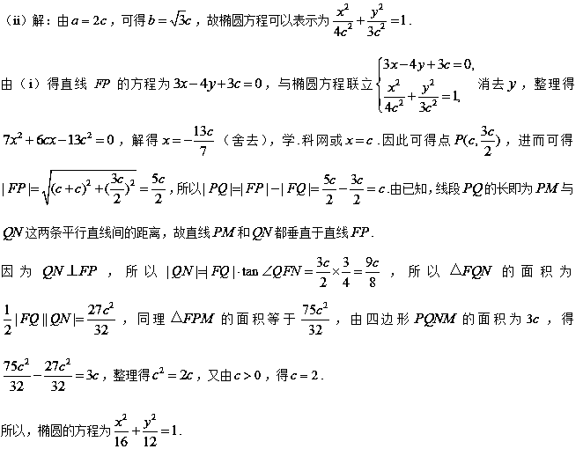
【考点】1.椭圆方程；2.椭圆的几何性质；3.直线与椭圆的位置关系.
【名师点睛】本题对考生计算能力要求较高，是一道难题重点考察了计算能力，以及转化与化归的能力，解答此类题目，利用的关系，确定椭圆离心率是基础，通过联立直线方程与椭圆（圆锥曲线）方程的方程组，一般都是根据根与系数的关系解题，但本题需求解交点坐标，再求解过程逐步发现四边形的几何关系，从而求解面积，计算结果，本题计算量比较大，
19.【2017北京，文19】已知椭圆C的两个顶点分别为A(−2,0)，B(2,0)，焦点在x轴上，离心率为．
（Ⅰ）求椭圆C的方程；
（Ⅱ）点D为x轴上一点，过D作x轴的垂线交椭圆C于不同的两点M，N，过D作AM的垂线交BN于点E.求证：△BDE与△BDN的面积之比为4:5．
【答案】（Ⅰ） ；（Ⅱ）详见解析.
【解析】
试题分析：（Ⅰ）根据条件可知，以及 ，求得椭圆方程；（Ⅱ）设，则，根据条件求直线的方程，并且表示直线的方程，并求两条直线的交点，根据 ，根据坐标表示面积比值.
试题解析：（Ⅰ）设椭圆的方程为.
由题意得解得.
所以.
所以椭圆的方程为.
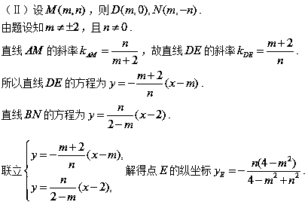
由点在椭圆上，得.
所以.
又，
，
所以与的面积之比为.
【考点】1.椭圆方程；2.直线与椭圆的位置关系.
【名师点睛】本题对考生计算能力要求较高，重点考察了计算能力，以及转化与化归的能力，解答此类题目，利用的关系，确定椭圆方程是基础，通过联立直线方程与椭圆（圆锥曲线）方程的方程组，一般都是根据根与系数的关系解题，但本题需求解交点坐标，再根据面积的几何关系，从而求解面积比值，计算结果，本题易错点是复杂式子的变形能力不足，导致错漏百出..本题能较好的考查考生的逻辑思维能力、运算求解能力、分析问题解决问题的能力等.
20.【2017江苏，17】 如图,在平面直角坐标系中,椭圆的左、右焦点分别为, ,离心率为,两准线之间的距离为8.点在椭圆上，且位于第一象限，过点作 直线的垂线,过点作直线的垂线.
（1）求椭圆的标准方程；
（2）若直线的交点在椭圆上,求点的坐标.
F₁

O

F₂
x
y
(第17题)
【答案】（1）（2）
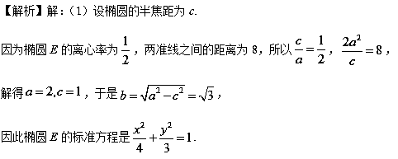
（2）由（1）知，，.
设，因为点为第一象限的点，故.
当时，与相交于，与题设不符.
当时，直线的斜率为，直线的斜率为.
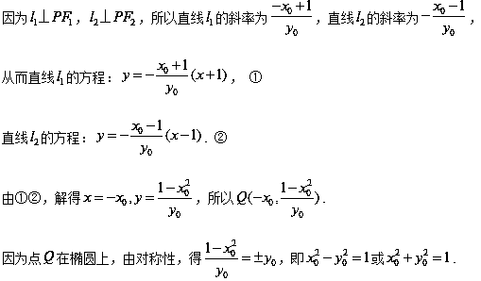
又在椭圆E上，故.
由，解得；，无解.
因此点P的坐标为.
【考点】椭圆方程，直线与椭圆位置关系
【名师点睛】直线和圆锥曲线的位置关系，一般转化为直线方程与圆锥曲线方程组成的方程组，利用韦达定理或求根公式进行转化，要充分利用椭圆和双曲线的几何性质、点在曲线上则点的坐标满足曲线方程.[
21.【2017浙江，21】（本题满分15分）如图，已知抛物线，点A，，抛物线上的点$P(x,y)(−\frac{1}{2}<x<\frac{3}{2})$．过点B作直线AP的垂线，垂足为Q．
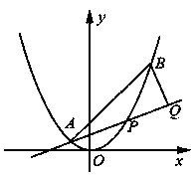
（Ⅰ）求直线AP斜率的取值范围；
（Ⅱ）求$|\text{PA}|⋅|\text{PQ}|$的最大值．
【答案】（Ⅰ）$(−1,1)$；（Ⅱ）
【解析】
试题分析：（Ⅰ）由两点求斜率公式可得AP的斜率为$x−\frac{1}{2}$，由，得AP斜率的取值范围；（Ⅱ）联立直线AP与BQ的方程，得Q的横坐标，进而表达$|\text{PA}|$与$|\text{PQ}|$的长度，通过函数$f(k)=−(k−1)(k+1)^{3}$求解$|\text{PA}|⋅|\text{PQ}|$的最大值．
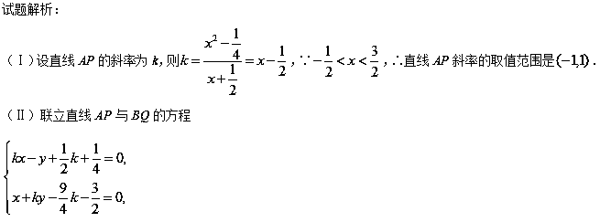
解得点Q的横坐标是$x_{Q}=\frac{−k^{2}+4k+3}{2(k^{2}+1)}$，因为|PA|==$\sqrt{1+k^{2}}(k+1)$
|PQ|= $\sqrt{1+k^{2}}(x_{Q}−x)=−\frac{(k−1)(k+1)^{2}}{\sqrt{k^{2}+1}}$，所以|PA||PQ|=$−(k−1)(k+1)^{3}$
令$f(k)=−(k−1)(k+1)^{3}$，因为$f'(k)=−(4k−2)(k+1)^{2}$，所以 f(k)在区间$(−1,\frac{1}{2})$上单调递增，$(\frac{1}{2},1)$上单调递减，因此当k=时，$|\text{PA}|⋅|\text{PQ}|$取得最大值．
【考点】直线与圆锥曲线的位置关系
【名师点睛】本题主要考查直线方程、直线与抛物线的位置关系等基础知识，同时考查解析几何的基本思想方法和运算求解能力，通过表达$|\text{PA}|$与$|\text{PQ}|$的长度，通过函数$f(k)=−(k−1)(k+1)^{3}$求解$|\text{PA}|⋅|\text{PQ}|$的最大值．

